คู่มือปฏิบัติการวิศวกรรมไฟฟ้าและคอมพิวเตอร์
การวิเคราะห์ระบบไฟฟ้ากำลัง ด้วยโปรแกรมแมทแลบ/ซิมูลิงค์
(Power System Simulation by MatLab / Simulink)

- วัตถุประสงค์
- เพื่อให้เข้าใจถึงการสร้างแบบจำลองอุปกรณ์ต่างๆ ทางวิศวกรรมไฟฟ้ากำลัง
- สามารถประยุกต์โปรแกรมคอมพิวเตอร์ เพื่อใช้ในการสร้างแบบจำลองและสามารถจำลองการทำงานของระบบทางไฟฟ้ากำลัง

- อุปกรณ์ที่ใช้ในปฏิบัติการ
1. ชุดคอมพิวเตอร์
2. โปรแกรม Matlab V.6.5 หรือมากกว่า

- ทฤษฎีพื้นฐาน
โปรแกรม Simulink เป็นโปรแกรมย่อย (Tool Block) ชุดหนึ่งของโปรแกรม Matlab ที่นิยมใช้ในการวิเคราะห์ทางวิศวกรรม โดยโปรแกรมย่อย SimPowerSystems เป็นโปรแกรมเพื่อใช้สำหรับการวิเคราะห์ทางวิศวกรรมไฟฟ้ากำลัง โดยจะประกอบด้วยชุดอุปกรณ์ต่างๆ ที่เกี่ยวข้องกับงานด้านไฟฟ้ากำลัง และ เครื่องกลไฟฟ้า ซึ่งสามารถนำมาประยุกต์ใช้เพื่อสร้างแบบจำลอง และสามารถนำแบบจำลองที่ได้มาใช้วิเคราะห์เหตุการณ์ที่จะเกิดขึ้นกับระบบในกรณีต่างๆ ได้ เช่น การควบคุมอุปกรณ์ไฟฟ้า (มอเตอร์ และ เครื่องกำเนิดไฟฟ้า), การวิเคราะห์การลัดวงจร เป็นต้น

  - แบบจำลองเครื่องจักรกลไฟฟ้ากระแสตรง ( DC Machine)
บล็อกเครื่องจักรกลไฟฟ้ากระแสตรง ใน SimPowerSystem ของ Simulink แบ่งเป็น Continuous และ discrete blocks ซึ่งเป็นแบบมีตัวกระตุ้นภายนอก (Separately excited) โดยมีลักษณะแบบจำลองดังรูปที่ 1
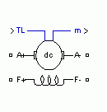
รูปที่ 1 โมเดลของ DC Machine ในโปรแกรม Simulink
จากแบบจำลองในรูปที่ 1 พบว่า ขั้วขดลวดสนาม (Field terminals: F+, F-) สามารถนำมาใช้ต่อให้เครื่องจักรกลเป็นวงจรอนุกรมหรือแบบขนาน ได้ โดยค่าแรงบิดของโหลดจะถูกกำหนดที่ตำแหน่ง T_{L}
สำหรับวงจรอาร์เมเจอร์ (A+, A-) จะประกอบด้วยขดลวด L_{a} และ ความต้านทาน R_{a} ซึ่งต่ออนุกรมกับค่าแรงเหนี่ยวนำไฟฟ้าย้อนกลับ (Counter Electromotive Force (CEMF), E)
พบว่าค่า CEMF เป็นสัดส่วนโดยตรงกับความเร็วของเครื่องจักรกล
(1)
เมื่อ คือ ค่าคงที่แรงดัน (Voltage Constant)
คือ ความเร็วของเครื่องจักรกลไฟฟ้า (rad/s)

ในกรณีที่มีการกระตุ้นจากภายนอกแยกออกมา ค่า K_{E} จะเป็นสัดส่วนกับ กระแสสนาม I_{f}
(2)
เมื่อ คือ ความเหนี่ยวนำร่วมระหว่างวงจรสนามกับอาร์เมเจอร์

ค่าแรงบิดทางไฟฟ้า (electromechanical torque) ที่ผลิตได้ จะเป็นสัดส่วนกับค่ากระแสอาร์เมเจอร์ I_{a}
(3)
เมื่อ คือ ค่าคงที่แรงบิด

เครื่องหมายของ Te และ TL จะส่งผลต่อการทำงานของเครื่องจักรกล ดังนี้

และ K_{T} = K_{E}

วงจรไดอะแกรมในส่วนภาคไฟฟ้า (Electrical Part) ของเครื่องจักรกล ซึ่งประกอบด้วยขดลวดอาร์เมเจอร์และขดลวดสนาม แสดงในรูปที่ 2 และส่วนภาคทางกล (Mechanical Part) แสดงในรูปที่ 3
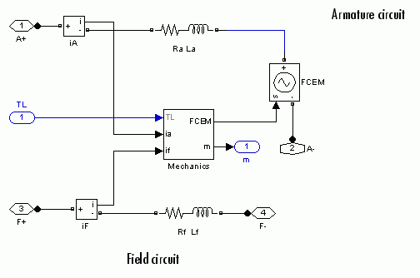
รูปที่ 2 ไดอะแกรมของส่วนขดลวดอาร์เมเจอร์และขดลวดสนาม

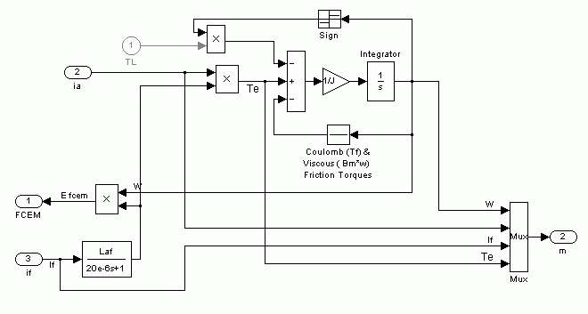
รูปที่ 3 ไดอะแกรมของส่วนขับเคลื่อนทางกล

ในส่วนขับเคลื่อนทางกล สามารถคำนวนค่าความเร็วของเครื่องจักรกลจากค่าแรงบิดทั้งหมดในส่วนโรเตอร์ โดยความเร็วที่ได้จะส่งผลโดยตรงต่อค่าแรงดัน CEMF (E) ของวงจรอาร์เมเจอร์
สมการแรงบิดทางเครื่องจักรกลไฟฟ้ากระแสตรง คือ
(4)
เมื่อ คือ ค่าโมเมนต์แรงเฉื่อย
คือ Viscous friction coefficient
คือ Coulomb friction torque
สำหรับเอาท์พุตของโมเดลเครื่องจักรกลไฟฟ้ากระแสตรง จะสามารถต่อเอาท์พุตได้ที่สัญลักษณ์ m ในรูปที่ 1 ซึ่งจะมีสัญญาณเอาท์พุต 4 สัญญาณ ดังต่อไปนี้

สัญญาณ | ความหมาย | หน่วย
1 | Speed () | Radian/s
2 | Armature Current () | A
3 | Field Current () | A
4 | Electrical Torque () | N.m

  - แบบจำลองเครื่องจักรกลไฟฟ้าชนิดเหนี่ยวนำ (Induction Machine, Asynchronous Machine)
แบบจำลองของเครื่องจักรกลไฟฟ้าชนิดเหนี่ยวนำในบล็อค SimPowerSystem ของ Simulink เป็นชนิดกระแสสลับ 3 เฟส ซึ่งมีลักษณะดังรูปที่ 4
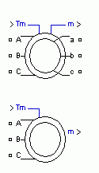
รูปที่ 4 แบบจำลองของเครื่องจักรกลไฟฟ้าชนิดเหนี่ยวนำ

โดยที่สามารถสั่งให้การทำงานของเครื่องจักรกลเป็นมอเตอร์หรือเครื่องกำเนิดไฟฟ้า ได้โดยการกำหนดเครื่องหมายของค่าแรงบิดทางกล (Tm)
- ถ้า Tm เป็น บวก → เครื่องจักรกลไฟฟ้าทำงานเป็นมอเตอร์
- ถ้า Tm เป็น ลบ → เครื่องจักรกลไฟฟ้าทำงานเป็นเครื่องกำเนิดไฟฟ้า
สำหรับการรับค่า Tm ถ้าใช้แบบจำลองชนิด SI parameter ต้องใส่ค่าที่เป็น N.m แต่ถ้าใช้แบบจำลองชนิดอื่น ให้ใส่เป็นค่าต่อหน่วย p.u.

ในส่วนภาคทางไฟฟ้าของเครื่องจักรกล จะเป็นแบบจำลองสเตทสเปซ อันดับที่สี่ (fourth – order state space model) ส่วนภาคทางกล จะเป็นแบบจำลองสเตทสเปซ อันดับที่สอง ซึ่งค่าตัวแปรทางไฟฟ้าทั้งหมดจะถูกอ้างอิงกับด้านสเตเตอร์ และปริมาณต่างๆ ของสเตเตอร์และโรเตอร์จะถูกกำหนดเป็น 2 แกนอ้างอิง คือ dq frame โดยตัวแปรต่างๆ กำหนดได้เป็นดังนี้

Subscript | Definition
d | d axis quantity
q | q axis quantity
r | Rotor quantity
s | Stator quantity
l | Leakage inductance
m | Magnetizing inductance

Electrical System
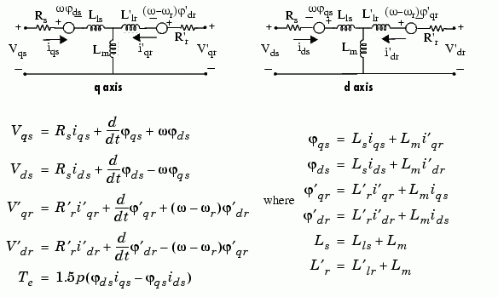
Mechanical System
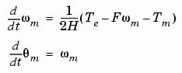
ความหมายของค่าพารามิเตอร์ต่างๆ แสดงในตารางด้านล่าง (ค่าทั้งหมดอ้างอิงจากด้านสเตเตอร์)

Parameter | Definition
R_{s}, L_{ls} | Stator resistance and leakage inductance
R'_{r}, L'_{lr} | Rotor resistance and leakage inductance
L_{m} | Magnetizing inductance
L_{s}, L'_{r} | Total stator and rotor inductances
V_{qs}, i_{qs} | q axis stator voltage and current
V'_{qr}, i'_{qr} | q axis rotor voltage and current
V_{ds}, i_{ds} | d axis stator voltage and current
V'_{dr}, i'_{dr} | d axis rotor voltage and current
_{qs}, _{ds} | Stator q and d axis fluxes
'_{qr}, '_{dr} | Rotor q and d axis fluxes
_{m} | Angular velocity of the rotor
_{m} | Rotor angular position
p | Number of pole pairs
_{r} | Electrical angular velocity (_{m} x p)
_{r} | Electrical rotor angular position (_{m} x p)
T_{e} | Electromagnetic torque
T_{m} | Shaft mechanical torque
J | Combined rotor and load inertia coefficient. Set to infinite to simulate locked rotor.
H | Combined rotor and load inertia constant. Set to infinite to simulate locked rotor.
F | Combined rotor and load viscous friction coefficient

สำหรับเอาท์พุตของโมเดลเครื่องจักรกลไฟฟ้ากระแสสลับชนิดเหนี่ยวนำ จะสามารถต่อเอาท์พุตได้ที่สัญลักษณ์ m ในรูปที่ 4 ซึ่งจะมีสัญญาณเอาท์พุต 21 สัญญาณ ดังต่อไปนี้

Signal | Definition
1 to 3 | Rotor currents i'_{ra}, i'_{rb,} and i'_{rc}
4 to 9 | i'_{qr}, i'_{dr}, '_{qr}, '_{dr}, v'_{qr}, and v'_{d}
10 to 12 | Stator currents i_{sa}, i_{sb} and i_{sc}
13 to 18 | i_{qs}, i_{ds}, _{qs}, _{ds}, v_{qs}, and v_{ds}
19 to 21 | _{m}, T_{e}, and _{m}

ข้อควรระวัง
ในการต่อแหล่งจ่ายเข้าเครื่องจักรกลไฟฟ้า ถ้าเป็นกรณีต่อแหล่งจ่ายแบบวาย ให้ต่อโดยใช้แหล่งจ่าย 3 ตัว ดังแสดงในรูปที่ 5 (a) ส่วนกรณีต่อแหล่งจ่ายเป็นแบบเดลต้า ให้ใช้แหล่งจ่ายเพียงแค่ 2 ตัวต่ออนุกรมกัน ดังแสดงในรูปที่ 5 (b)
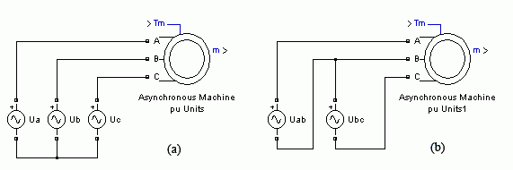

รูปที่ 5 การต่อแหล่งจ่ายไฟเข้ากับแบบจำลอง Asynchronous Machine

  - แบบจำลองสายส่ง (Distributed Parameter Line)
เป็นแบบจำลองสายส่งแบบ N เฟส ซึ่งสามารถกำหนดพารามิเตอร์ R, L และ C (Lump Elements) ในสายส่งได้ ซึ่งลักษณะแบบจำลองแสดงในรูปที่ 6
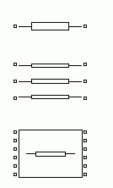
รูปที่ 6 รูปแบบจำลองสายส่ง ในโปรแกรม Simulink

ค่าพารามิเตอร์ที่สำคัญ คือ จำนวนเฟส, ความถี่ , ค่า R,L และ C ต่อหน่วยความยาว และค่าความยาวสาย ตัวอย่างการใส่ค่าต่างๆ แสดงในรูปที่ 7

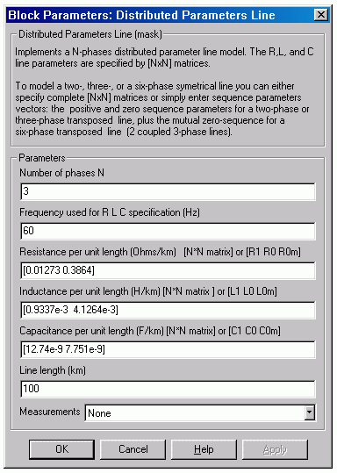
รูปที่ 7 ตัวอย่างการใส่พารามิเตอร์ต่างๆ ในโมเดลสายส่ง

  - แบบจำลองหม้อแปลงไฟฟ้า 3 เฟส ชนิด 2 ขดลวด ( Three Phase Transformer 2 windings)
แบบจำลองหม้อแปลงไฟฟ้า 3 เฟส ใน SimPowerSystem ของ Simulink เกิดจากแบบจำลองของหม้อแปลงไฟฟ้า 1 เฟส 3 ตัวต่อกัน โดยที่แบบจำลองนี้สามารถวิเคราะห์แบบเป็นเชิงเส้น (Linear) หรือใช้วิเคราะห์โดยคำนึงถึงผลของการอิ่มตัวในแกนเหล็ก (the saturable core) ได้ ซึ่งแบบจำลองของหม้อแปลงไฟฟ้า 3 เฟสแสดงในรูปที่ 8

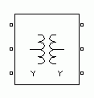
รูปที่ 8 แบบจำลองหม้อแปลงไฟฟ้า 3 เฟส ใน Simulink

โดยรูปแบบการต่อขดลวดของหม้อแปลงไฟฟ้า แบ่งเป็นดังนี้
Y
Y with accessible neutral
Grounded Y
Delta (D1), delta lagging Y by 30 degrees
Delta (D11), delta leading Y by 30 degrees

ค่าพารามิเตอร์ต่างๆของหม้อแปลง แสดงในรูปที่ 9

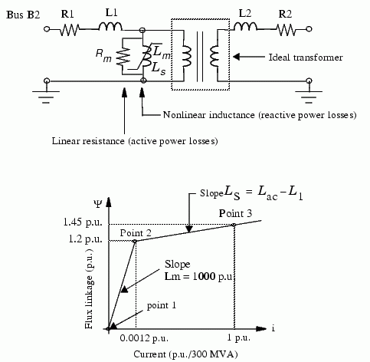

รูปที่ 9 ค่าพารามิเตอร์ต่างๆ ในแบบจำลองหม้อแปลงไฟฟ้า

  - แบบจำลองโหลด 3 เฟส (Three Phase Series RLC Load)
แบบจำลองโหลด 3 เฟส เป็นโหลดชนิดมีค่า R, L และ C ต่ออนุกรม โดยกำหนดให้โหลด 3 เฟสสมดุล โดยสามารถกำหนดขนาดแรงดัน ความถี่ ค่ากำลังไฟฟ้าจริงและกำลังไฟฟ้ารีแอคทีฟ และรูปแบบการต่อโหลด ในแบบจำลองได้ ซึ่งรูปแบบจำลองของโหลด 3 เฟส แสดงในรูปที่ 10
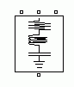
รูปที่ 10 แบบจำลองโหลด 3 เฟส ต่อ RLC อนุกรมกัน ใน Simulink

รูปแบบการต่อโหลด 3 เฟส มีดังต่อไป
Y(grounded) Neutral is grounded.
Y(floating) Neutral is not accessible.
Y(neutral) Neutral is made accessible through a fourth connector.
Delta Three phases connected in delta

- ขั้นตอนการวิเคราะห์ระบบโดย Matlab / Simulink
การวิเคราะห์ระบบโดยโปรแกรม Matlab / Simulink สามารถสรุปวิธีการเขียนใช้งาน ได้ดังนี้
- เปิดโปรแกรม Matlab และเข้าโปรแกรมโดยกดปุ่ม Simulink (ปุ่มด้านซ้ายของเครื่องหมาย ? หรือเลือกจากเมนู) จอจะแสดงหน้าต่าง Simulink Libraly Browser ให้บนจอ
- เปิดไฟล์เพื่อสร้างแบบจำลองใหม่ โดย File / New เลือก Model จอจะแสดงหน้าต่างสำหรับเขียนโมเดลมาให้ และให้ทำการเลื่อนหน้าต่างไปทางขวาอยู่คู่กับหน้าต่างของ Simulink Library Browser เพื่อความสะดวกในการวาดรูป
- ทำการวาดผังไดอะแกรมที่ต้องการ โดยเลือก Block จาก Library ต่างๆ เมื่อพบแล้วให้กดเมาส์ที่รูปแล้วลากมายังหน้าต่าที่จะทำการวาด หลังจากนั้นให้ทำการลากเส้นเชื่อมต่อระบบให้ครบ
- ให้กำหนดชื่อบล็อกตามรูป และกำหนดค่าพารามิเตอร์ของทุกบล็อก โดยดับเบิลคลิกที่บล็อก และกำหนดค่าให้ตรงตามที่ต้องการ
- ดูผลลัพธ์เอาต์พุตได้ โดยสั่งที่เมนู Simulation / Start แล้วทำการดับเบิลคลิกที่บล็อกเอาต์พุต คือ Scope หลังจากนั้นให้กดปุ่ม Autoscale หรือปุ่มรูปกล้องส่องทางไกล เพื่อปรับภาพให้เหมาะสม และสามารถทำการปรับค่าสเกลในแนวนอน เพื่อดูรูปสัญญาณให้ชัดเจนยิ่งขึ้นได้ โดยกดที่ปุ่ม Parameters และให้กำหนดค่าช่วงเวลาของแกนในแนวนอน (Time range) ตามต้องการ

รายละเอียดของบล็อกต่างๆ ที่ใช้วิเคราะห์ สามารถหาได้จากไลบารี่ SimPowerSystems ซึ่งมีดังนี้
Block Diagram | Library
AC Voltage Source และแหล่งจ่ายต่างๆ | Electrical Sources
Distributed Parameter Line | Elements
Three Phase Transformer | Elements
Three Phase Series RLC Load | Elements
DC Machine | Machines
Asynchronous Machine | Machines
สวิตช์ต่างๆ | Power Electronics

- การวิเคราะห์ระบบไฟฟ้าด้วยโปรแกรม Matlab / Simulink
  - การวิเคราะห์ระบบสายส่ง
เป็นการวิเคราะห์การเกิดฟอล์ตรูปแบบต่างๆ ของระบบส่ง 3 เฟส 50 Hz ซึ่งมีความยาวสายส่ง 300 กิโลเมตร โดยลักษณะระบบแสดงในรูปที่ 6 กำหนดให้เกิดฟอล์ตที่บัสโหลด

รูปที่ 6 แผนภาพเส้นเดียวของระบบไฟฟ้า 3 เฟส ที่ทำการวิเคราะห์

กำหนดค่าพารามิเตอร์ของสายส่งเป็นดังนี้
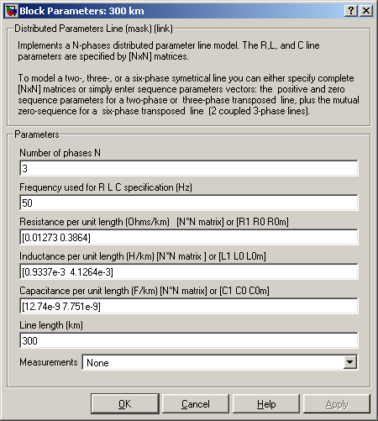
สามารถจำลองระบบไฟฟ้านี้ในโปรแกรม Simulink ได้ดังรูปที่ 7
รูปที่ 7 แบบจำลองระบบในโปรแกรม Simulink

กำหนดค่าต่างๆ เพื่อการรันโปรแกรมดังต่อไปนี้
- ที่ powergui กำหนดเป็น Discretize electrical Model : Sampling Time 50e-6 s แล้วเลือกไปที่ Steady State Voltage and Currents สังเกตค่าที่ได้
- ที่เมนูบาร์ กดเลือก Simulation \Configuration Parameter แล้วกำหนดค่าต่างๆ ดังนี้
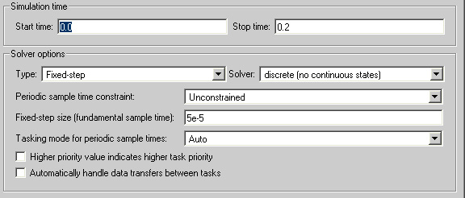

ทำการวิเคราะห์ระบบในกรณีต่างๆ ดังนี้
- ระบบในสภาวะคงตัว (ไม่เกิดฟอล์ตในระบบ)
- เกิดฟอลต์ 3 เฟสที่บัส 2 ที่วินาทีที่ 0.02 โดยไม่มีการเคลียร์ฟอลต์
- เกิดฟอลต์ 3 เฟสที่บัส 2 ที่วินาทีที่ 0.02 โดยมีการเคลียร์ฟอลต์ที่วินาทีที่ 0.1
- เกิดฟอลต์ 1 เฟสลงดิน (เฟส a) ที่บัส 2 ที่วินาทีที่ 0.02 โดยไม่มีการเคลียร์ฟอลต์
- เกิดฟอลต์ 1 เฟสลงดิน (เฟส a) ที่บัส 2 ที่วินาทีที่ 0.02 โดยมีการเคลียร์ฟอลต์ที่วินาทีที่ 0.1

บันทึกรูปกราฟกระแสและแรงดัน 3 เฟส ที่บัส 1 และ 2 ในกรณีต่างๆ ได้ดังต่อไปนี้

กรณีที่ 1 ระบบในสภาวะคงตัว (ไม่เกิดฟอล์ตในระบบ)
บัส 1 | บัส 2

กรณีที่ 2 เกิดฟอลต์ 3 เฟสที่บัส 2 ที่วินาทีที่ 0.02 โดยไม่มีการเคลียร์ฟอลต์
บัส 1 | บัส 2

กรณีที่ 3 เกิดฟอลต์ 3 เฟสที่บัส 2 ที่วินาทีที่ 0.02 โดยมีการเคลียร์ฟอลต์ที่วินาทีที่ 0.1

บัส 1 | บัส 2

กรณีที่ 4 เกิดฟอลต์ 1 เฟสลงดิน (เฟส a) ที่บัส 2 ที่วินาทีที่ 0.02 โดยไม่มีการเคลียร์ฟอลต์
บัส 1 | บัส 2

กรณีที่ 5 เกิดฟอลต์ 1 เฟสลงดิน (เฟส a) ที่บัส 2 ที่วินาทีที่ 0.02 โดยมีการเคลียร์ฟอลต์ที่วินาทีที่ 0.1
บัส 1 | บัส 2

วิเคราะห์และสรุปผลที่ได้จากการทดสอบ
....................................................................................................................................................................
....................................................................................................................................................................
....................................................................................................................................................................
....................................................................................................................................................................
  - การวิเคราะห์มอเตอร์กระแสสลับชนิดเหนี่ยวนำ
เป็นการศึกษามอเตอร์กระแสสลับเหนี่ยนำชนิด wound ซึ่งสามารถต่อวงจรควบคุมทางด้านทุติยภูมิของตัวมอเตอร์ได้ โดยการต่อชุดความต้านทาน หรือ วงจรอิเล็กทรอนิกส์ ซึ่งจะส่งผลโดยต่อความเร็วของมอเตอร์และกระแสที่ไหลเข้ามอเตอร์ โดยกำหนดพารามิเตอร์ของมอเตอร์เป็นดังรูปที่ 8
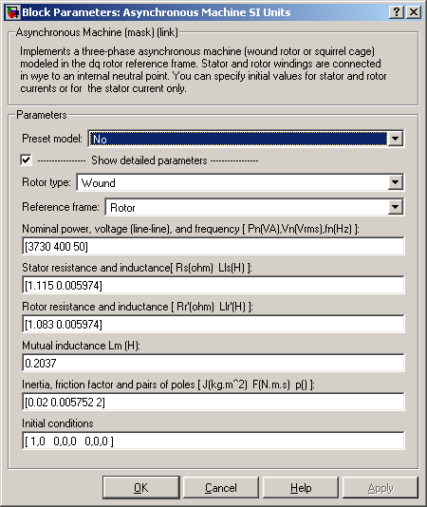
รูปที่ 8 พารามิเตอร์ในแบบจำลองมอเตอร์กระแสสลับ

กำหนดค่าต่างๆ เพื่อการรันโปรแกรมดังต่อไปนี้
- ที่ powergui กำหนดเป็น Continous แล้วเลือกไปที่ Steady State Voltage and Currents สังเกตค่าที่ได้
- ที่เมนูบาร์ กดเลือก Simulation \Configuration Parameter แล้วกำหนดค่าต่างๆ ดังนี้
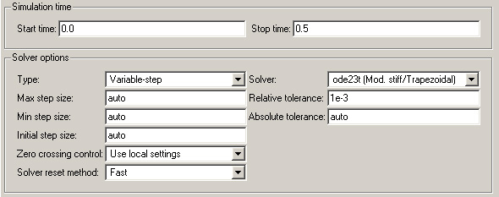

ทำการวิเคราะห์มอเตอร์กระแสสลับในกรณีต่างๆ ดังนี้
- เริ่มเดินเครื่องมอเตอร์โดยไม่มีการควบคุมที่ด้านทุติยภูมิ ลักษณะวงจรแสดงดังรูปที่ 9
รูปที่ 9 ระบบสำหรับการวิเคราะห์เมื่อไม่มีการควบคุมที่ด้านทุติยภูมิ

บันทึกกราฟผลการทดสอบที่ได้ในกรณีที่ 1
กระแส | แรงดัน

ความเร็ว | แรงบิด

- เริ่มเดินเครื่องมอเตอร์โดยมีการควบคุมที่ด้านทุติยภูมิ ซึ่งเป็นการต่อความต้านทานขนาด 10 โอห์ม ลักษณะวงจรแสดงดังรูปที่ 10
รูปที่ 10 ระบบสำหรับการวิเคราะห์เมื่อมีการควบคุมที่ด้านทุติยภูมิ

บันทึกกราฟผลการทดสอบที่ได้ในกรณีที่ 2
กระแส | แรงดัน
ความเร็ว | แรงบิด

วิเคราะห์และสรุปผลการทดสอบที่ได้
....................................................................................................................................................................
....................................................................................................................................................................
....................................................................................................................................................................
....................................................................................................................................................................
....................................................................................................................................................................
....................................................................................................................................................................
....................................................................................................................................................................
  - การวิเคราะห์มอเตอร์กระแสตรง (DC Motor)
เป็นการศึกษามอเตอร์กระแสตรง โดยเป็นการทดสอบคุณลักษณะของมอเตอร์แบบต่างๆ ทั้งชนิดแยกขดลวดสนาม, แบบขนาน และ แบบอนุกรม โดยจะทำการศึกษาในช่วงสตาร์ทมอเตอร์ แล้วศึกษาผลตอบสนองที่เกิดในตัวมอเตอร์
ส่วนการทดสอบอีกกรณี คือ การศึกษาผลกระทบของค่าแรงดันอินพุต ที่มีต่อการทำงานของมอเตอร์ ซึ่งจะเป็นการศึกษาผลจากการเปลี่ยนขนาดและรูปแบบของแรงดันอินพุต เป็นค่าต่างๆ
ค่าพารามิเตอร์ของแบบจำลองกระแสตรงที่ใช้ในการทดสอบ มีลักษณะดังรูปที่ 11
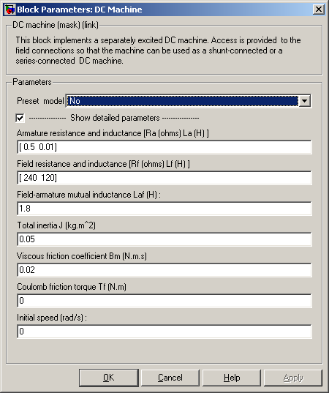
รูปที่ 11 พารามิเตอร์ของแบบจำลองมอเตอร์กระแสตรงที่ใช้ในการวิเคราะห์

กำหนดค่าต่างๆ เพื่อการรันโปรแกรมดังต่อไปนี้
- ที่ powergui กำหนดเป็น Continous แล้วเลือกไปที่ Steady State Voltage and Currents สังเกตค่าที่ได้
- ที่เมนูบาร์ กดเลือก Simulation \Configuration Parameter แล้วกำหนดค่าต่างๆ ดังนี้
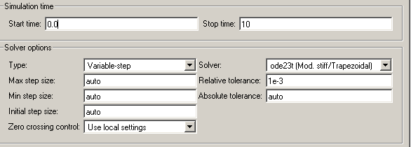

ทำการวิเคราะห์มอเตอร์กระแสสลับในกรณีต่างๆ ดังนี้
- วิเคราะห์การเริ่มเดินเครื่องมอเตอร์กระแสตรง โดยศึกษาผลของการต่อขดลวดมอเตอร์แต่ละแบบ ซึ่งแบ่งเป็น 3 กรณี ดังนี้
  - ต่อขดลวดเป็นแบบมีวงจรขดลวดสนามแยกต่างหาก แสดงการต่อดังรูปที่ 12
  - ต่อขดลวดเป็นวงจรขนาน แสดงการต่อดังรูปที่ 13 (a)
  - ต่อขดลวดเป็นวงจรอนุกรม แสดงการต่อดังรูปที่ 13 (b)
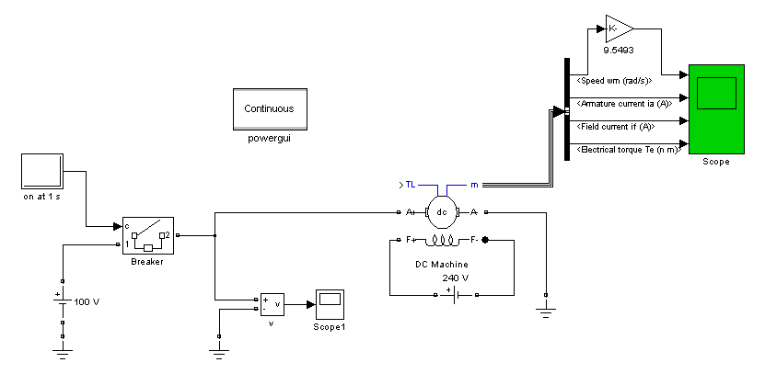
รูปที่ 12 แบบจำลองการวิเคราะห์มอเตอร์กระแสตรงแบบมีวงจรขดลวดสนามแยกต่างหาก

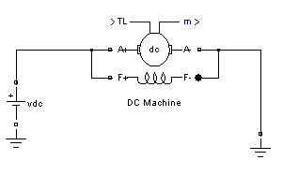  (a) | 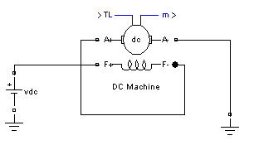  (b)
รูปที่ 13 รูปแบบการต่อมอเตอร์กระแสตรงเป็นวงจรอนุกรมและขนาน
บันทึกกราฟสัญญาณตอบสนองที่ได้ เปรียบเทียบกันในแต่ละกรณี

สัญญาณจากวงจรขดลวดสนามแยกภายนอก

สัญญาณจากวงจรขนาน | สัญญาณจากวงจรอนุกรม

- วิเคราะห์การเปลี่ยนแปลงที่เกิดขึ้นกับมอเตอร์กระแสตรง เมื่อมีการเปลี่ยนแปลงการจ่ายโหลดในระบบ โดยแบบจำลองที่ทำการวิเคราะห์มีลักษณะดังรูปที่ 14
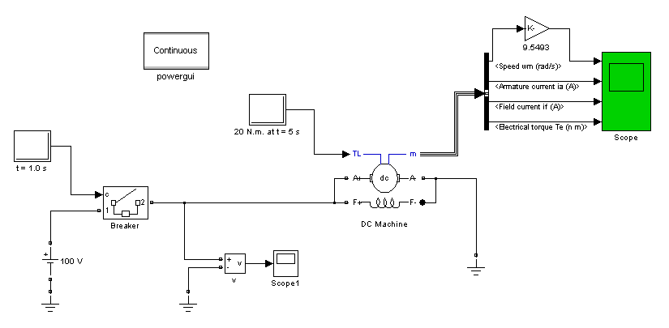

รูปที่ 14 แบบจำลองระบบ เพื่อใช้วิเคราะห์วงจรมอเตอร์กระแสตรงขณะมีโหลดเปลี่ยนแปลง

บันทึกกราฟสัญญาณตอบสนองที่ได้

- วิเคราะห์ผลของแรงดันแหล่งจ่าย ที่มีต่อการทำงานของมอเตอร์กระแสตรง โดยแบบจำลองที่ใช้วิเคราะห์ มีลักษณะดังรูปที่ 15 และ มีการตั้งค่าสัญญาณควบคุมสวิตช์ (Gate Signal) ดังรูปที่ 16 (ใช้ช่วงเวลาวิเคราะห์ 20 วินาที)
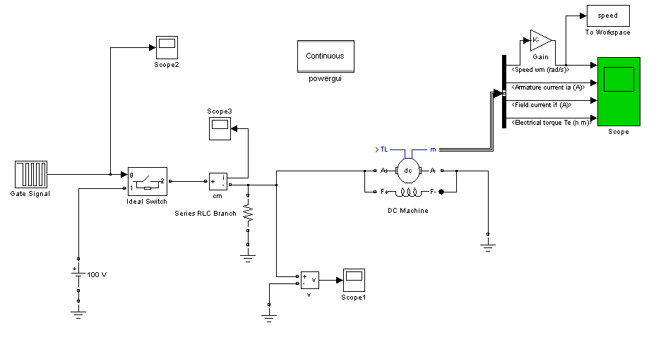

รูปที่ 15 แบบจำลอง เพื่อใช้วิเคราะห์ผลของแรงดันอินพุตต่อการทำงานมอเตอร์กระแสตรง

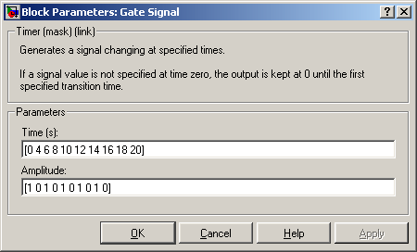
รูปที่ 16 การตั้งค่าที่สัญญาณ Gate Signal

บันทึกกราฟสัญญาณตอบสนองที่ได้

- วิเคราะห์กรณีเดียวกับข้อที่ 3 แต่เปลี่ยนสัญญาณควบคุมให้มีลักษณะเป็นสัญญาณฟันปลา (Saw Tooth) ความถี่ 0.5 Hz

บันทึกรูปแบบจำลองที่เขียนในโปรแกรม Simulink
บันทึกกราฟสัญญาณตอบสนองที่ได้

วิเคราะห์และสรุปผลการทดสอบที่ได้
....................................................................................................................................................................
....................................................................................................................................................................
....................................................................................................................................................................
....................................................................................................................................................................
....................................................................................................................................................................
....................................................................................................................................................................
....................................................................................................................................................................
....................................................................................................................................................................
....................................................................................................................................................................
....................................................................................................................................................................
....................................................................................................................................................................
....................................................................................................................................................................
....................................................................................................................................................................

คำถามท้ายการทดลอง
- เปิดไฟล์ psbdcdrive.mdl ในโฟล์เดอร์ Matlab7\toolbox\physmod\powersys\powerdemo ซึ่งเป็นแบบจำลองสำหรับวิเคราะห์การควบคุมมอเตอร์กระแสตรง ดังรูปที่ 17
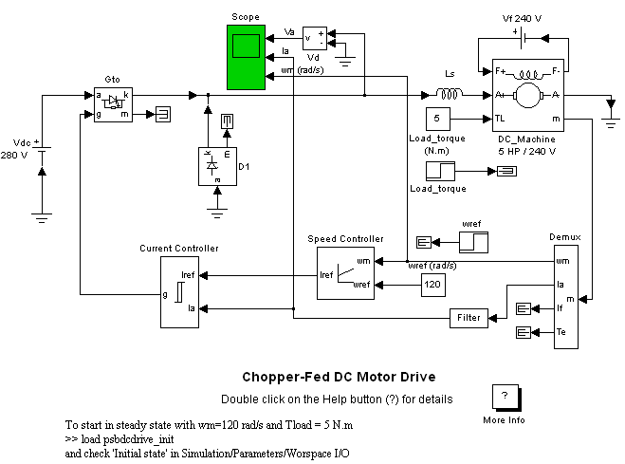
รูปที่ 17 แบบจำลองระบบจากไฟล์ psbdcdrive.mal

จงอธิบายการทำงานของแบบจำลองระบบนี้ โดยละเอียด
....................................................................................................................................................................
....................................................................................................................................................................
....................................................................................................................................................................
....................................................................................................................................................................
....................................................................................................................................................................
....................................................................................................................................................................
....................................................................................................................................................................
....................................................................................................................................................................
....................................................................................................................................................................
....................................................................................................................................................................
....................................................................................................................................................................
....................................................................................................................................................................
....................................................................................................................................................................
....................................................................................................................................................................
....................................................................................................................................................................
....................................................................................................................................................................

